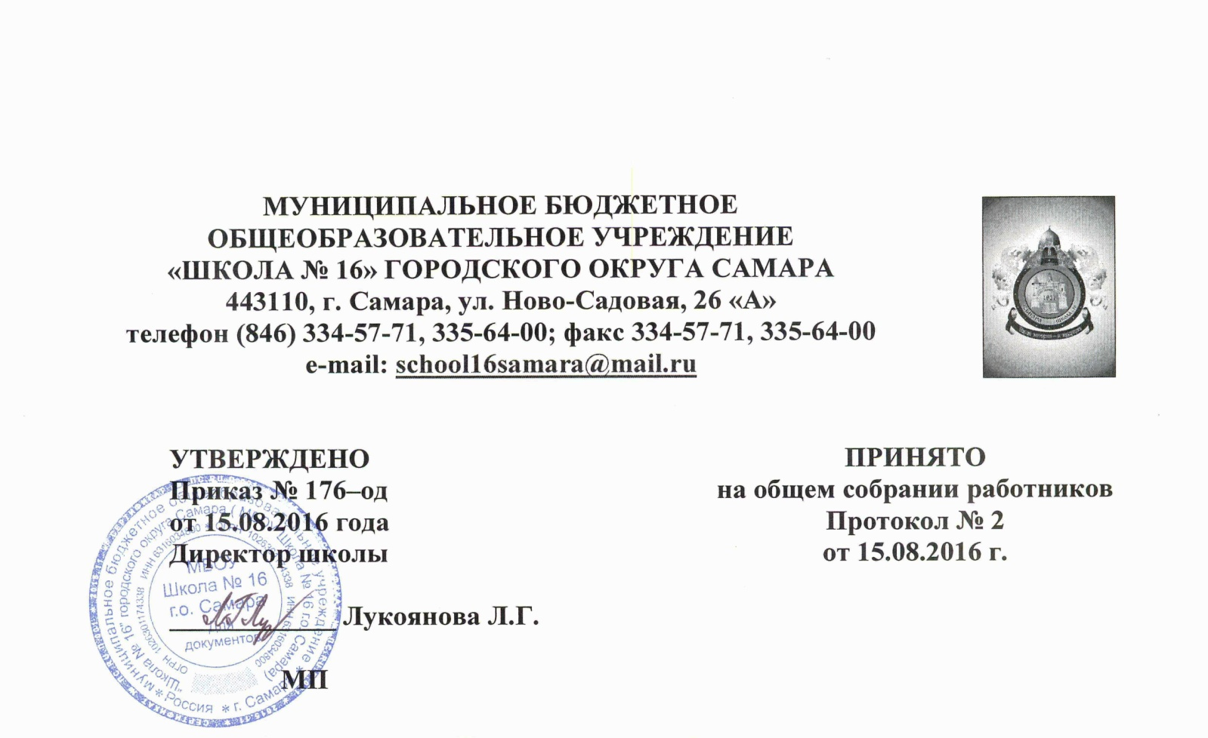
Положение
об организации безопасности

1.Общие положения
1.1. Настоящее Положение разработано в соответствии с требованиями, изложенными в нормативных документах по обеспечению антитеррористической защищенности, обеспечению охраны труда, пожарной безопасности и безопасности образовательного процесса в МБОУ Школе № 16 г.о.Самара (далее — школа).
1.2. Пропускной режим устанавливается в целях:
• контроля прохода (выхода) учащихся, работников, посетителей в здание школы;
• контроля въезда (выезда) транспортных средств на школьную территорию;
• контроля вноса (выноса) материальных ценностей;
• исключения несанкционированного проникновения граждан, транспортных средств и посторонних предметов на территорию и в здание школы;
• предупреждения террористических актов в здании и на территории школы.
1.3. Входные двери, запасные выходы оборудуются легко открываемыми изнутри прочными запорами и замками. Ключи от запасных выходов хранятся в установленном директором школы месте в опечатанном виде.
1.4. Пропускной режим в образовательном учреждении осуществляется в учебное время:
• с 7.00 до 19.00 — представителем охранной фирмы и вахтером школы (ежедневно, кроме воскресения);
• с 19.00 до 7.00 часов следующего дня — ночными сторожами.
1.5. Ответственными за организацию и обеспечение пропускного режима в школе являются заместитель директора школы по АХЧ и заместитель директора школы по безопасности и ОТ.
1.6. Пункт пропуска оснащается комплектом документов по организации безопасности учреждения, в том числе по организации пропускного" режима (приказы, памятки, инструкции, списки учащихся и сотрудников школы), оборудуется кнопкой тревожной сигнализации.
1.7. Требования настоящего Положения распространяются в полном объеме на всех работников и на учащихся в части, их касающейся. Данное Положение доводится до всех работников школы.
2.0рпшизации пропускного режима
2.1. Пропуск учащихся и посетителей
2.1.1. Вход учащихся в школу на учебные занятия осуществляется самостоятельно или в сопровождении родителей (законных представителей) без предъявления документов и записи в журнале регистрации посетителей с 7.30 до 8.00. Журнал регистрации посетителей заводится в начале учебного года (1 сентября) и ведется до окончания книги. На первой странице журнала делается запись о дате его заведения. Замена, изъятие страниц из журнала регистрации посетителей запрещены.
2.1.2. Посетители пропускаются в школу на основании паспорта или иного документа, удостоверяющего личность, с обязательной фиксацией данных в журнале регистрации посетителей.
2.1.3. При выполнении в школе строительных и ремонтных работ допуск рабочих осуществляется по списку подрядной организации, согласованному с директором школы, с обязательным уведомлением территориального подразделения УбД. Производство работ осуществляется под контролем назначенного приказом директора представителя администрации школы.
2.1.4. Посетитель может перемещаться по территории школы только в сопровождении дежурного педагогического работника или принимающего работника.
2.1.5. Пропуск посетителей в здание школы во время учебных занятий допускается только с разрешения директора школы или дежурного администратора.
2.1.6. После окончания времени, отведенного для входа учащихся на занятия или их выхода с занятий, дежурный администратор, дежурные учителя обязаны произвести осмотр помещений школы на предмет выявления посторонних и подозрительных предметов.
2.1.7. Проход родителей на классные собрания, классные часы осуществляется по списку, составленному и подписанному классным руководителем, на основании документа,
удостоверяющего личность, предъявленного родителями (законными представителями) учащихся ответственному за пропускной режим. Регистрация данных в журнале учета посетителей в этих случаях не производится.
2.1.8. Нахождение участников образовательного процесса на территории школы после окончания учебной смены и рабочего дня без соответствующего разрешения руководства школы запрещается,.
2.2. Осмотр вещей посетителей
2.2.1. При наличии у посетителей ручной клади охранник, ответственный за пропускной режим, предлагает добровольно предъявить содержимое ручной клади.
2.2.2. В случае отказа вызывается дежурный администратор, посетителю предлагается подождать его у входа в школу. При отказе предъявить содержимое ручной клади дежурному администратору посетителю предлагается покинуть здание и территорию школы.
2.2.3. Если посетитель, не предъявивший к осмотру ручную кладь, отказывается покинуть школу, ответственный за пропускной режим или дежурный администратор, оценив обстановку, информирует директора (заместителя директора) и действует по его указаниям, при необходимости вызывает наряд полиции, используя кнопку тревожной сигнализации.
2.3. Пропуск автотранспорта на территорию школы
2.3.1. Приказом директора школы утверждается список автотранспорта, имеющего право въезда на территорию школы.
2.3.2. Длительная стоянка личного транспорта работников на территории школы запрещена.
2.3.3. В выходные, праздничные дни и в ночное время допуск автотранспорта на территорию школы осуществляется с письменного разрешения директора или лица, его замещающего, с обязательным указанием фамилий ответственных, времени и цели нахождения автотранспорта на территории школы.
2.3.4. Обо всех случаях длительного нахождения неустановленных транспортных средств в непосредственной близости от школы, а также о транспортных средствах, вызывающих подозрение, ответственный за пропускной режим информирует директора и при необходимости информирует районный орган внутренних дел.
2.3.5. При наличии в автомобиле пассажира к нему предъявляются требования по пропуску в школу посетителей. Допускается фиксация данных о пассажире в журнале регистрации автотранспорта.
2.3.6. Действия лица, отвечающего за пропуск автотранспорта, в случае возникновения нештатной ситуации аналогичны действиям лица, осуществляющего
пропускной режим посетителей.
3. Регламентация деятельности сотрудников охраны
3.1. Охранник в работе руководствуется:
• своей должностной инструкцией;
• внутренним распорядком школы;
• настоящим Положением;
3.2. Охранник должен знать особенности школы и прилегающей местности, расположение и порядок работы пожарной сигнализации, средств связи и пожаротушения, правила их использования и обслуживания.
3.3. На посту охраны должны быть:
• информация о телефонах дежурных служб правоохранительных органов, ГО и ЧС, аварийно-спасательных служб, администрации школы;
• настоящее Положение;
• приказ о пропускном режиме;
• должностная инструкция сотрудника охраны.
3.4. Сотрудник охраны обязан:
• перед заступлением на пост осуществить обход территории школы, проверить отсутствие повреждений на внешнем ограждении, окнах, дверях;
• доложить о произведенной смене и выявленных недостатках дежурному администратору или директору школы;
• осуществлять пропускной режим в школу в соответствии с настоящим Положением; •осуществлять контроль за обстановкой, складывающейся на территории школы и прилегающей к ней местности;
• выявлять лиц, пытающихся в нарушение установленных правил проникнуть на территорию, совершить противоправные действия в отношении учащихся (воспитанников), работников, имущества и оборудования школы. В необходимых случаях с помощью средств связи вызвать наряд полиции;
• производить обход территории не реже трех раз в день: перед началом образовательного процесса, во время занятий и после их окончания, о чем делать соответствующие записи в журнале обхода территории. При необходимости осуществлять дополнительный осмотр территории и помещений школы;
• при обнаружении подозрительных лиц, взрывоопасных или подозрительных предметов и других возможных предпосылок к чрезвычайным ситуациям вызвать полицию и сообщить администрации школы.
3.5. Охранник имеет право:
• требовать от учащихся, персонала, посетителей соблюдения настоящего Положения и правил внутреннего распорядка;
• требовать немедленного устранения выявленных недостатков, пресекать попытки нарушения распорядка дня и пропускного режима;
• для выполнения своих служебных обязанностей пользоваться средствами связи и другим оборудованием, принадлежащим школе.
3.6. Охраннику запрещается:
• покидать пост без разрешения директора школы;
• допускать в школу посторонних лиц с нарушением установленных правил;
• разглашать посторонним лицам информацию;
• на рабочем месте курить, употреблять спиртосодержащие напитки, слабоалкогольные коктейли, пиво, наркотические вещества, психотропные и токсические вещества.

